ΕΛΛΗΝΙΚΗ ΔΗΜΟΚΡΑΤΙΑ
ΝΟΜΟΣ ΑΤΤΙΚΗΣ

ΔΗΜΟΣ ΑΓΙΑΣ ΠΑΡΑΣΚΕΥΗΣ ΑΤΤΙΚΗΣ Αγία Παρασκευή 12 - 1 - 2018

ΛΕΩΦ. ΜΕΣΟΓΕΙΩΝ 415-417, Τ.Κ. 153 43

ΓΡΑΦΕΙΟ ΤΥΠΟΥ
Τηλ.: 213-2004-567
Τηλ. κέντρο: 213-2004-500
Fax: 213-2004-531
e-mail: gr.typou@agiaparaskevi.gr

ΔΕΛΤΙΟ ΤΥΠΟΥ
ΔΗΜΟΣ ΑΓ. ΠΑΡΑΣΚΕΥΗΣ: ΧΡΗΜΑΤΟΔΟΤΗΣΗ ΕΣΠΑ ΓΙΑ ΑΝΑΠΛΑΣΗ ΤΟΥ “ΙΟΛΑ”
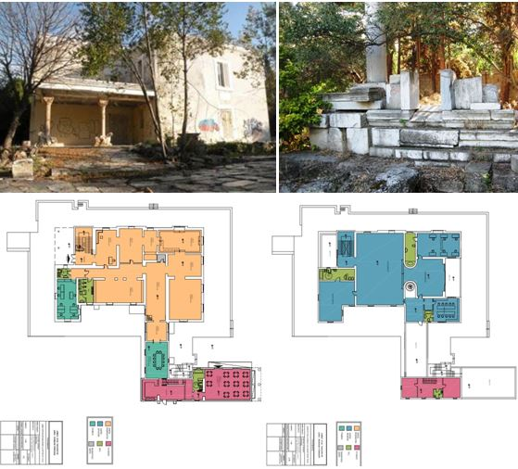
Την υποβολή πρότασης στο πρόγραμμα του ΕΣΠΑ "Δημιουργική Επανάχρηση Δημοτικής Ακίνητης Περιουσίας" για χρηματοδότηση ανάπλασης του κτήματος και του διατηρητέου κτιρίου της βίλας ΙΟΛΑ αποφάσισε με καθολική σχεδόν πλειοψηφία το Δημοτικό Συμβούλιο Αγίας Παρασκευής μετά από εισήγηση του Δημάρχου Γιάννη Σταθόπουλου.
Η πρόταση με τίτλο «Δημιουργική επανάχρηση ιδιοκτησίας ΙΟΛΑ στο Δήμο Αγίας Παρασκευής» και προϋπολογισμό 4.248.741 €, που εκπονήθηκε από την Τεχνική Υπηρεσία του Δήμου και παρουσίασαν αναλυτικά στο Δημοτικό Συμβούλιο οι Προϊσταμενοι του Τμήματος Αρχιτεκτονικού Σχεδιασμού Ν. Θεοδωρίδης και του Τμήματος Ηλεκτρομηχανολογικών Έργων και Εγκαταστάσεων Ε. Μαμαλίγκα, προβλέπει:
Α. Για το Κτίριο:
Δημιουργείται υποδομή για τη λειτουργία ως Πολιτιστικού κυττάρου με δράσεις ιδιαίτερου Τεχνολογικού Επιστημονικού καλλιτεχνικού ενδιαφέροντος χωρίς να αλλοιώνονται τα αρχιτεκτονικά και αισθητικά του χαρακτηριστικά και να αλλάζει σε κανένα σημείο η παλιά διαμερισματοποίηση. Όλα τα υλικά του κτιρίου επανέρχονται στην αρχική τους κατάσταση και σε όλο το κτήριο είναι δυνατή η προσπέλαση ΑΜΕΑ. Ειδικότερα στο ισόγειο διατηρούνται οι αίθουσες για τις σταθερές εκθέσεις, τόσο έργων του Ιόλα, όσο και άλλων σύγχρονων έργων που θα προκύψουν, αίθουσα για τις υποστηρικτικές λειτουργίες και στο χώρο που βρίσκεται η κουζίνα και το υπνοδωμάτιο δημιουργείται κυλικείο για τις ανάγκες των επισκεπτών και του προσωπικού. Στον όροφο οι χώροι θα εξυπηρετούν δράσεις επιστημονικού, τεχνολογικού, καλλιτεχνικού αντικειμένου (αίθουσα πολλαπλών χρήσεων, θεάτρου, κινηματογράφου, εκδηλώσεων), βιβλιοθήκη, αίθουσα διδασκαλίας με θέματα ιστορίας, σύγχρονης τέχνης και τεχνολογίας, καθώς και χώρο αίθουσας πολυμέσων για την ενασχόληση, έρευνα και εξέλιξη θεμάτων ψηφιακής ζωγραφικής, γλυπτικής, χρήση τρισδιάστατης εκτύπωσης, ανάλυσης φωτογραφίας κλπ. Η κατανομή των εμβαδών του κτηρίου δίνει τη δυνατότητα εναλλαγής των περιγραφόμενων χρήσεων, δηλαδή οι λειτουργίες του Ισογείου στον Όροφο- πλην του αναψυκτηρίου και του χώρου εργασίας των Υπαλλήλων – και το αντίστροφο.
Β. Για τον Περιβάλλοντα χώρο:
Ο χώρος θα αποκατασταθεί με αντικατάσταση των σπασμένων πλακών, καθαρισμούς, αρμολόγηση και περιποίηση του κήπου, ώστε η τελική εικόνα να παραπέμπει στην αρχική του μορφή. Επίσης θα καθαριστούν και τα μαρμάρινα στοιχεία (βάθρα, κίονες, καθιστικά, μετόπες κλπ.) που βρίσκονται στο χώρο.
Σημειώνουμε ότι η πρόταση πριν παρουσιαστεί στο Δημοτικό Συμβούλιο είχε την σύμφωνη γνώμη των μελών της αρμόδιας Επιτροπής που έχει συσταθεί από το Δήμο.
Ο Δήμαρχος ευχαριστεί και συγχαίρει τα στελέχη και τους εργαζόμενους της Τεχνικής Υπηρεσίας που πέτυχαν μέσα σε πολύ στενά χρονικά όρια να εκπονήσουν μια άρτια και εμπνευσμένη πρόταση και εκφράζει την βεβαιότητα ότι ο μεγάλος αγώνας της ανάπλασης και ανάδειξης του «ΙΟΛΑ» θα είναι επιτυχής γιατί εμπνέει και κινητοποιεί δημιουργικές δυνάμεις του Πολιτισμού.

